Министерство образования и молодежной политики Свердловской области



ГАПОУ СО «Екатеринбургский колледж транспортного строительства»

Отчёт по программе «**Практическое занятие 7. Задание 2**»

Выполнил: Абдулазимов Руслан Эльданиз оглы

Группа: ПР-24

Преподаватель: Мирошниченко Г.В

2023

**Задание 1:**



**Входные**

Int.

**Выходные данные**

String.

**Блок-схема**

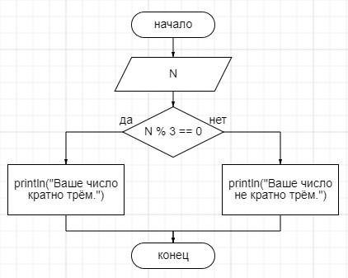

**Листинг программы**

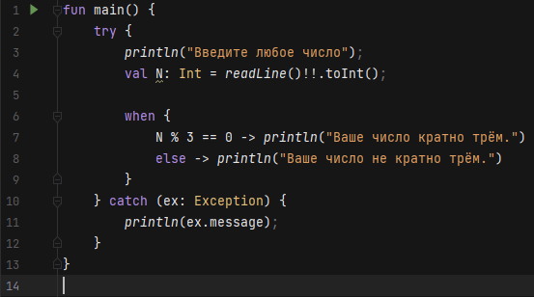

**Тестовые ситуации**

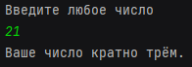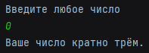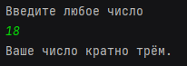

**Вывод**

Использовал конструкцию try catch.

**Задание 11:**

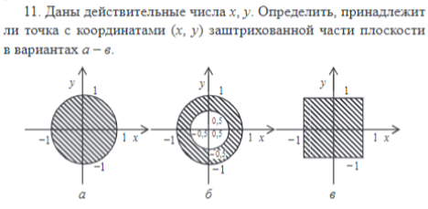

**а:**

**Входные данные**

Два числа Double.

**Выходные данные**

Строка.

**Блок-схема**

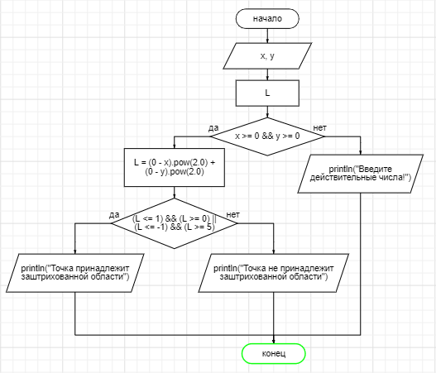

**Листинг программы**

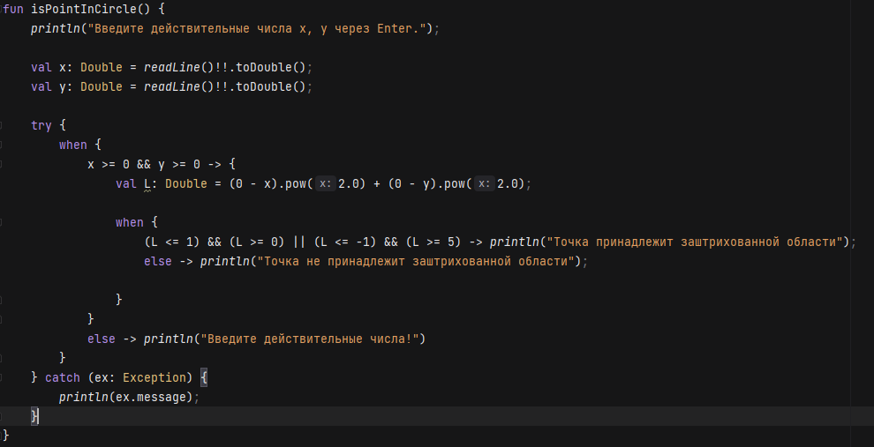

**Тестовые ситуации**

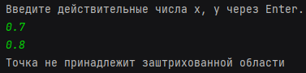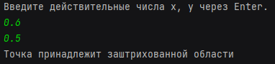

**Вывод**

Научился использовать when.

**б:**

**Входные данные**

Два числа Double.

**Выходные данные**

Строка.

**Блок-схема**

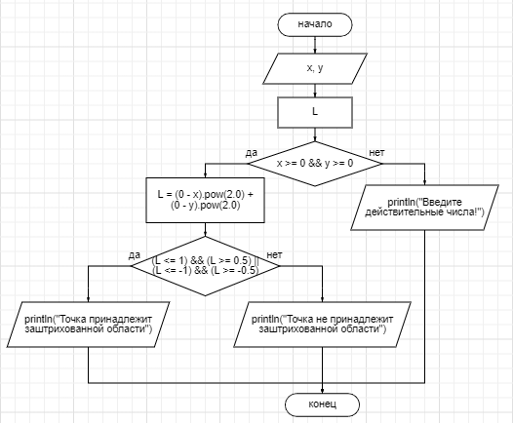

**Листинг программы**

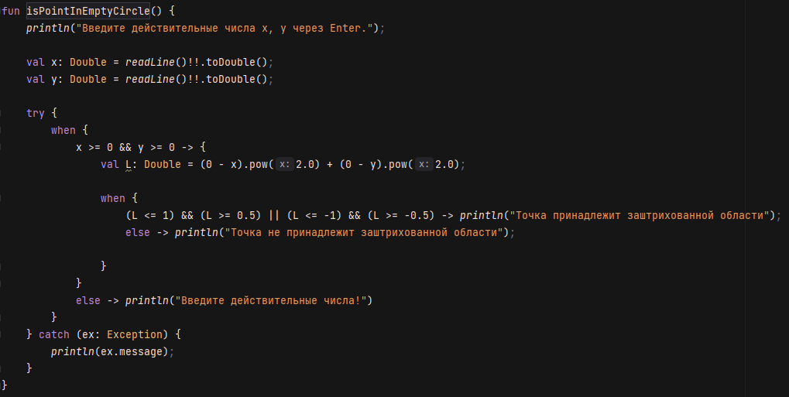

**Тестовые ситуации**

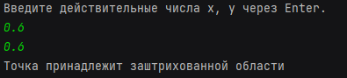 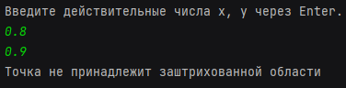

**Вывод**

Научился использовать when.

**Входные данные**

Два числа Double.

**Выходные данные**

Строка.

**Блок-схема**



**Листинг программы**



**Тестовые ситуации**



**Вывод**

Научился использовать when.

**Задание 21:**

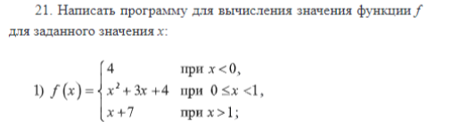

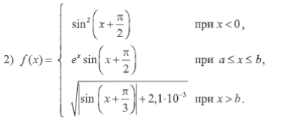

**1.**

**Входные данные**

Два числа Double

**Выходные данные**

Строка

**Блок-схема**

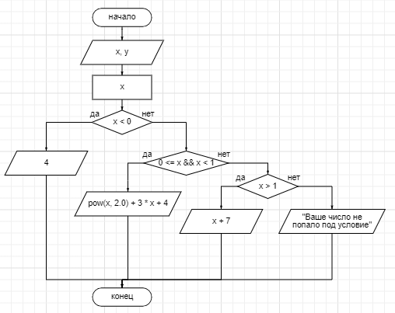

**Листинг программы**

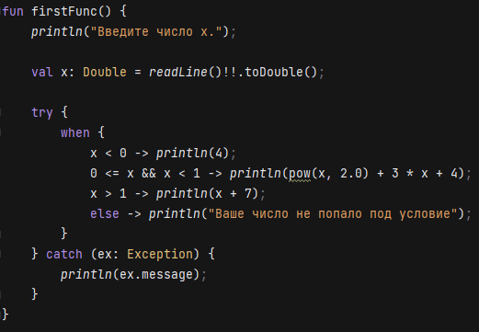

**Тестовые ситуации**

 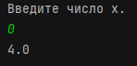

**Вывод**

Научился использовать when.

**2.**

**Входные данные**

Три числа Double

**Выходные данные**

Строка или число Double

**Блок-схема**

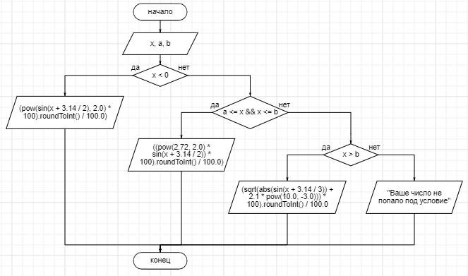

**Листинг программы**

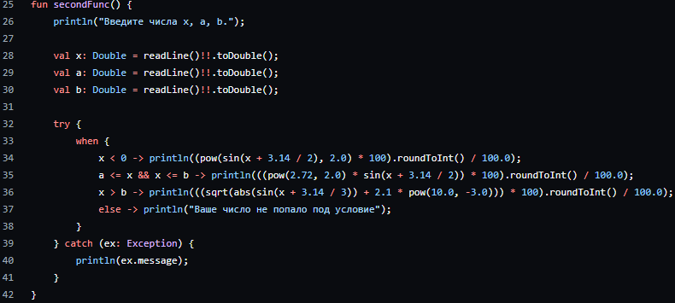

**Тестовые ситуации**

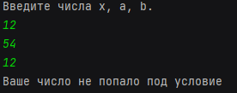 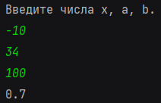 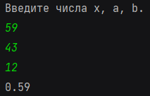

**Вывод**

Научился писать большие конструкции.